Untitled

Severin Bischof

14.02.23

Inhaltsverzeichnis

library(data.table)  
library(magrittr)  
library(ggplot2)  
library(bass)

### Pfade (security policy)  
pfad_rohdaten <- "G:/11_Datensaetze/01_Rohdaten_Sekundaerdaten/90_Mehrfachdatensaetze/"  
pfad_arbeit <- "G:/11_Datensaetze/02_Projekte_Sekundaerdaten/"  
  
### Einlesen  
# df <- data.table::fread("XXX.csv", nThread = 6L)  
# setkey(df, id)  
  
### Variablennamen vereinheitlichen  
# names(df) <- tolower(names(df))

# Markdown syntax

Infos: [R Markdown: The Definitive Guide](https://bookdown.org/yihui/rmarkdown/)

**fett**: **fett**

*kursiv*: *kursiv*

Subscript~t-1~: Subscriptt-1

Superscript^2: Superscript^2

*nicht formatiert*: *nicht formatiert*

[TextLink](https://www.buerobass.ch): [TextLink](https://www.buerobass.ch)

^[Das ist eine Fussnote.]: [1]

Liste:

1. eins
2. zwei
3. drei

* ohne Nummerierung
* ohne Nummerierung
* ohne Nummerierung

Zitate:

“Nur wer die Zahlen und Fakten kennt, kann richtig entscheiden. Das Büro für arbeits- und sozialpolitische Studien BASS liefert seit 27 Jahren fundierte Grundlagen zum Handeln.”

— BASS AG

LaTeX Gleichungen

$f\left(k\right)=\left({n \atop k}\right)p^{k}{\left(1−p\right)}^{n−k}$

# Code einfügen

summary(cars)

speed dist   
 Min. : 4.0 Min. : 2.00   
 1st Qu.:12.0 1st Qu.: 26.00   
 Median :15.0 Median : 36.00   
 Mean :15.4 Mean : 42.98   
 3rd Qu.:19.0 3rd Qu.: 56.00   
 Max. :25.0 Max. :120.00

## Tabelle

Ohne Formatierung

with(mpg, table( cyl, year)) %>% addmargins()

year  
cyl 1999 2008 Sum  
 4 45 36 81  
 5 0 4 4  
 6 45 34 79  
 8 27 43 70  
 Sum 117 117 234

Tabelle mit gtsummary

library("gtsummary")  
 tbl_summary(as.data.table(mpg)[, .(year, cyl)], by = year, label = list(cyl = "Number of cylinders")) %>%   
 add_overall()

Table printed with `knitr::kable()`, not {gt}. Learn why at  
https://www.danieldsjoberg.com/gtsummary/articles/rmarkdown.html  
To suppress this message, include `message = FALSE` in the code chunk header.

| **Characteristic** | **Overall**, N = 234 | **1999**, N = 117 | **2008**, N = 117 |
| --- | --- | --- | --- |
| Number of cylinders |  |  |  |
| 4 | 81 (35%) | 45 (38%) | 36 (31%) |
| 5 | 4 (1.7%) | 0 (0%) | 4 (3.4%) |
| 6 | 79 (34%) | 45 (38%) | 34 (29%) |
| 8 | 70 (30%) | 27 (23%) | 43 (37%) |

## Abbildung

bass_theme(colors = bass_colors("dunkelrot", "rosa"), reverse = TRUE)  
ggplot(mpg, aes(cty)) +  
 geom_density(aes(fill=factor(cyl), color=factor(cyl)), alpha=0.8) +   
 labs(title="Density plot",   
 subtitle="City Mileage Grouped by Number of cylinders",  
 caption="Source: mpg",  
 x="City Mileage",  
 fill = element_blank(),  
 color = element_blank())

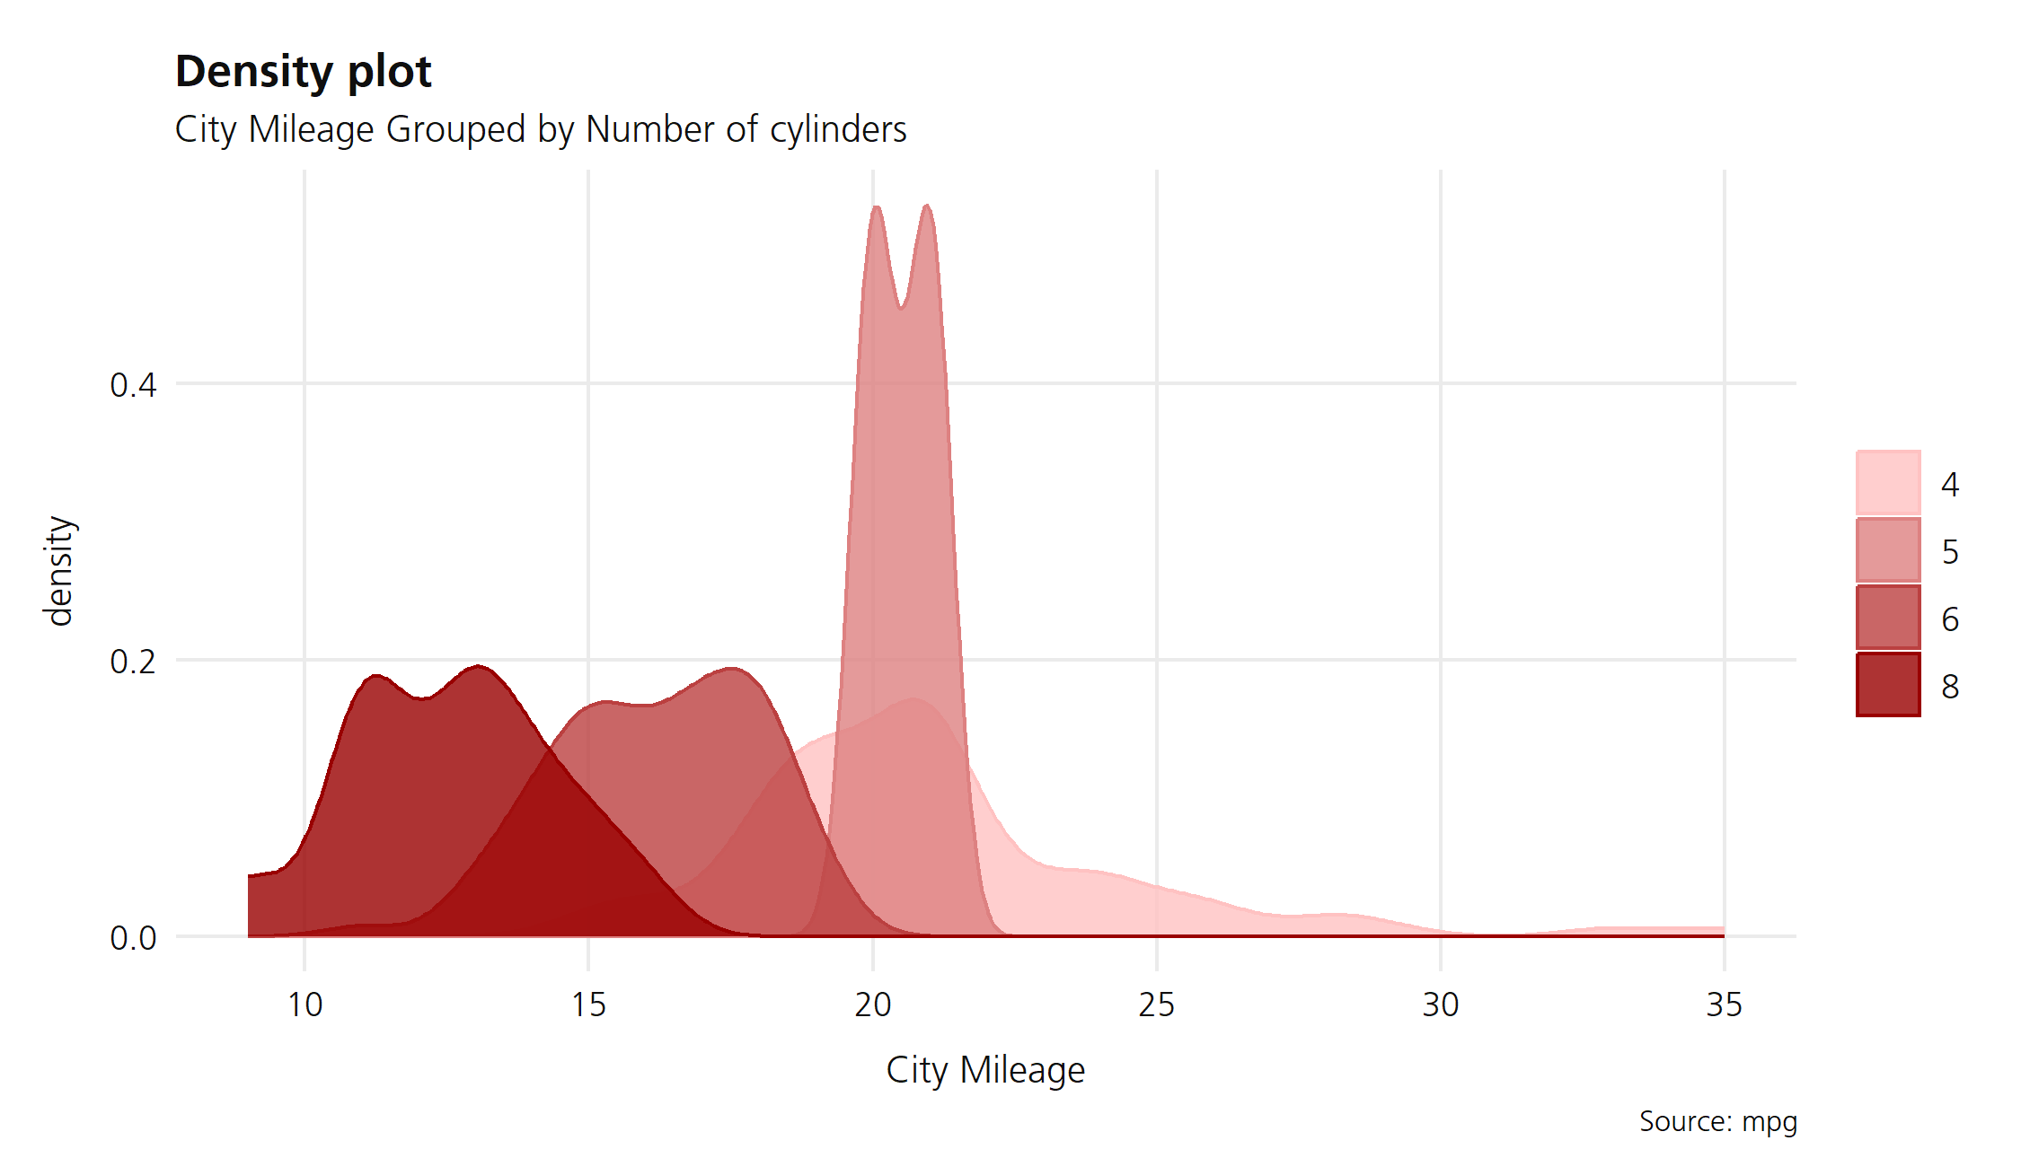

1. Das ist eine Fussnote.